Plans de gestion des sites LIFE Elia

UG:UR221 - Circuit: 220.48: pylône 113 au 118
Nom complet de l'UG: CHOOZ/JAMIOLLE/(MONCEAU) 220KV LI

Action LIFE: Lisière restaurée : 5 polygone(s) (1.41 ha)
Autres actions LIFE sous cette/ces portée(s): Fauche; Mare; Lisière

Commune(s): Doische

Triage(s) DNF concerné(s): Hermeton (FRANCOIS Robert - GSM: 0477 78 15 44)

Cantomment(s) DNF concerné(s):VIROINVAL (060/31 02 93)
Info actualisées sur Le portail environnement de Wallonie

Gestionnaire (+ Propriétaire):
ID | Gestionnaire | Propriétaires
MD_63 | DNF | Commune De Doische
MD_455 | DNF | Commune De Doische
MD_456 | DNF | Commune De Doische
MD_454 | DNF | Commune De Doische
MD_194 | Jean Delacre 0475/485341 | Association/Rnob/Reserves Naturelles
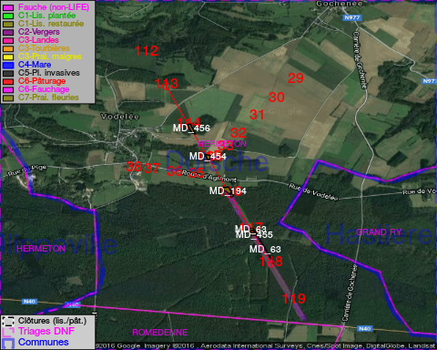

GESTION:

Objectif à long terme :

Lisière structurée stabilisée par sélection d'espèces arbustives

Tous les aménagements ont eu lieu entre July 2013 et January 2014.

Détail par portée
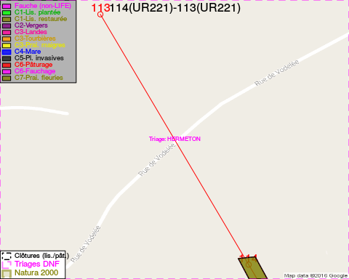
Adresse propriétaire:
- [MD_63] Commune De Doische: R Martin Sandron 114 Doische
- [MD_455] Commune De Doische: R Martin Sandron 114 Doische
- [MD_456] Commune De Doische: R Martin Sandron 114 Doische
- [MD_454] Commune De Doische: R Martin Sandron 114 Doische
- [MD_194] Association/Rnob/Reserves Naturelles: R Du Wisconsin 3 Namur
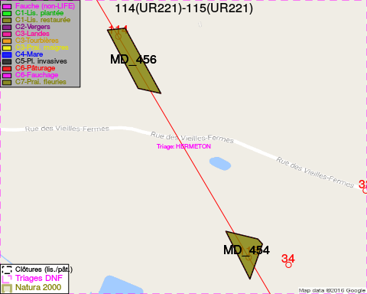
Adresse propriétaire:
- [MD_63] Commune De Doische: R Martin Sandron 114 Doische
- [MD_455] Commune De Doische: R Martin Sandron 114 Doische
- [MD_456] Commune De Doische: R Martin Sandron 114 Doische
- [MD_454] Commune De Doische: R Martin Sandron 114 Doische
- [MD_194] Association/Rnob/Reserves Naturelles: R Du Wisconsin 3 Namur
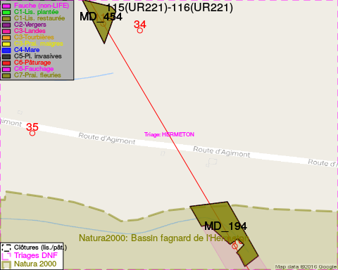
Adresse propriétaire:
- [MD_63] Commune De Doische: R Martin Sandron 114 Doische
- [MD_455] Commune De Doische: R Martin Sandron 114 Doische
- [MD_456] Commune De Doische: R Martin Sandron 114 Doische
- [MD_454] Commune De Doische: R Martin Sandron 114 Doische
- [MD_194] Association/Rnob/Reserves Naturelles: R Du Wisconsin 3 Namur
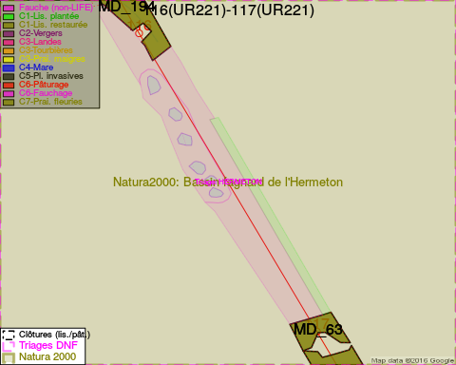
Adresse propriétaire:
- [MD_63] Commune De Doische: R Martin Sandron 114 Doische
- [MD_455] Commune De Doische: R Martin Sandron 114 Doische
- [MD_456] Commune De Doische: R Martin Sandron 114 Doische
- [MD_454] Commune De Doische: R Martin Sandron 114 Doische
- [MD_194] Association/Rnob/Reserves Naturelles: R Du Wisconsin 3 Namur
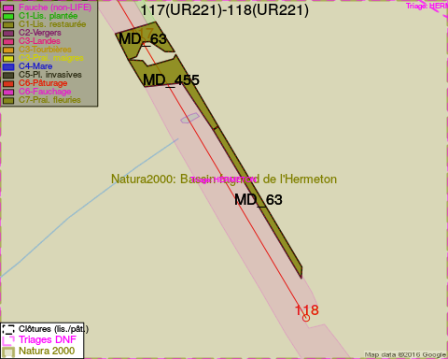
Adresse propriétaire:
- [MD_63] Commune De Doische: R Martin Sandron 114 Doische
- [MD_455] Commune De Doische: R Martin Sandron 114 Doische
- [MD_456] Commune De Doische: R Martin Sandron 114 Doische
- [MD_454] Commune De Doische: R Martin Sandron 114 Doische
- [MD_194] Association/Rnob/Reserves Naturelles: R Du Wisconsin 3 Namur

Document réalisé le 02/12/2016

